Учреждение образования

«Белорусский государственный технологический университет»

**Кафедра информатики и веб-дизайна**

**Лабораторная работа №2**

Гештальт-принципы организации восприяти

Выполнил:

Студентка 2 курса 1 группы ФИТ

Грудинский Павел Владимирвоич

**Гештальт-принципы организации восприятия**

**Цель работы**: Изучить особенности восприятия визуальных образов человеком. Исследовать психосоциальные особенности людей.

Цедрик Егор, 18 лет, учащийся БГТУ, начинающий JS-программист. Трудолюбивый и целеустремленный. Поэтому сейчас активно занимается изучением языка JavaScript. Ищет обучающие курсы по этому языку.

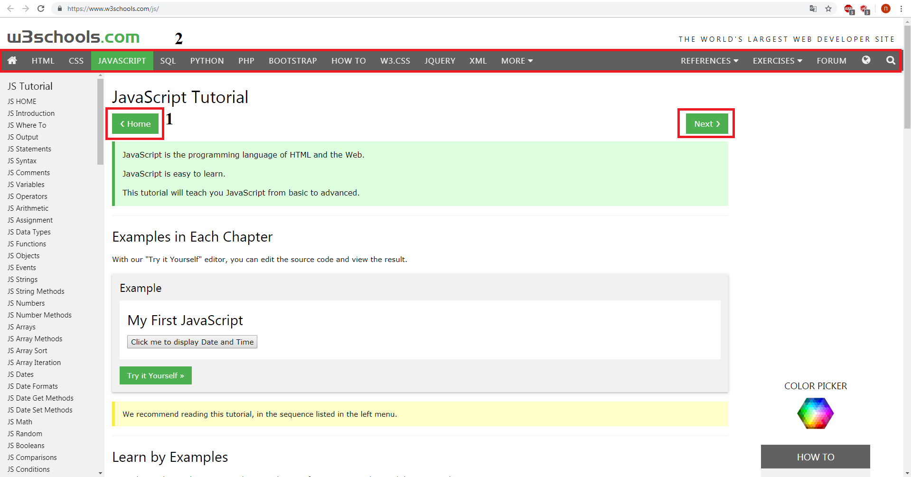

Скриншот -1

На первом скриншоте представлена два Гештальт-принципа:

1. Схожесть, потому что у них похожа форма, цвет.
2. Близкость – блоки в которых находиться текст, рассполежны очень близко и мы видим их как одно предложения

Мигалёв Михаил,18 лет, учащийся БНТУ, начинающий предприниматель. Начинает свой бизнес план. Всегда ищет пути саморазвития.

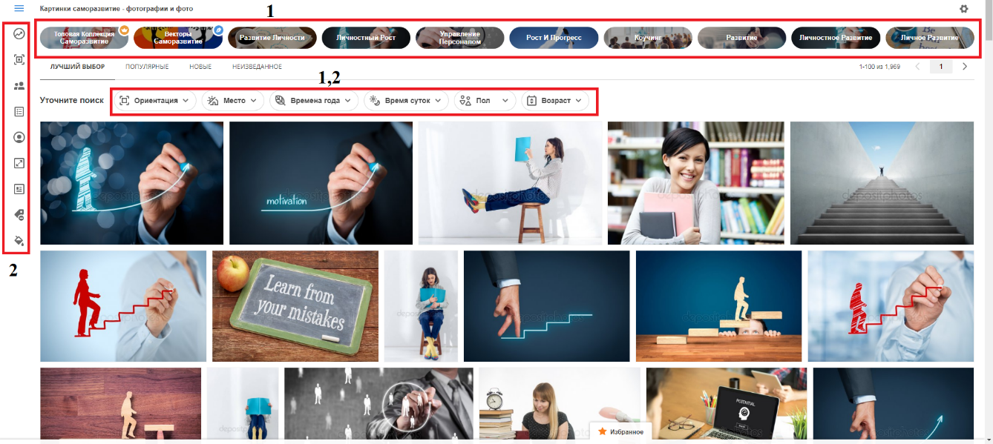

Скриншот 2

На втором скриншоте представлены один Гештальт-принцип с прошлого скриншота, такой как схожесть. Но есть и другой- непрерывность он обозначен номером 2. Мы видим меню слева как один цельный блок.

Корх Денис, 18 лет, работает, начинающий игрок в шахматы. Получил не давно травму. Поэтому сидит дома и уделяет большое время игре в шахматы онлайн. Хочет начать занимать шахматы в серьез.

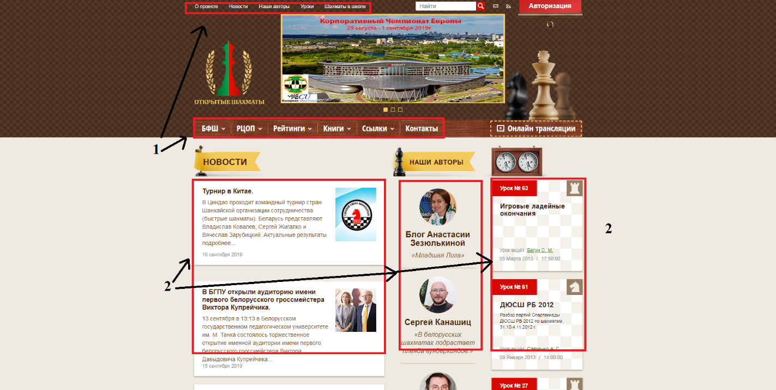

Скриншот 3

На третьем скриншоте вы видите 2 Гештальт-принципа, такие как сходство и близкость.

Вывод: при выполнение этой лабораторной работы, я узнал о Гештальт-принципах и лучше понял как работает человеческое восприятие, и как человеческий мозг группирует объекты в одну общую группу.